**ご挨拶**

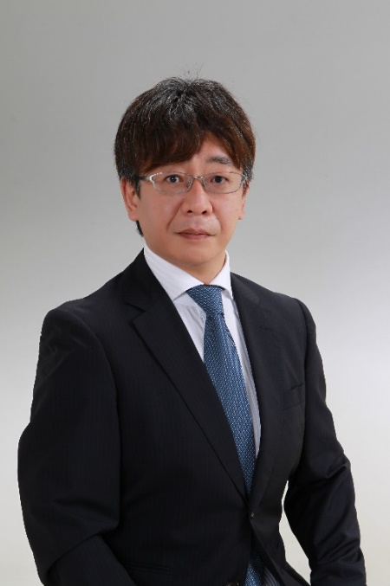

日本術後痛学会第4回学術集会会長

獨協医科大学医学部麻酔科学講座

濱口眞輔

日本術後痛学会第4回学術集会会長を担当させて頂きます，獨協医科大学医学部麻酔科学講座の濱口眞輔です．2024年7月20日，栃木県宇都宮市の栃木県総合文化センターの大ホールにて，日本術後痛学会第4回学術集会を日本ペインクニック学会第58回学術集会と同時開催させていただきます．本会の会長を務めさせていただくこと大変光栄であり，ひとえに皆様方のお力添えの賜であります．厚く御礼申し上げます．

本会は現地開催を基本としますが，同時開催する日本ペインクニック学会第58回学術集会での術後痛関連企画に関しては，臨床業務などのために参加できない先生方や繰り返し聴講されたい先生方のためのオンデマンド配信も用意しましたので，ご活用下さい．

今回も術後痛管理の分野に長けた先生方の意見交換の場として活発なご討論が出来ればと考え，基調講演をハシチウォヴィッチ　トマシュ先生（慈恵医大麻酔科），シンポジウム：術後痛管理チーム活動の現状報告（仮）を中澤春政先生（杏林大学医学部麻酔科学），原厚子先生（順天堂大学医学部附属順天堂病院 麻酔科・ペインクリニック），山本俊介先生（大阪大学麻酔科），阿部かおり先生（大阪大学大学院医学系研究科乳腺・内分泌外科），山中恵里子先生（獨協医科大学医学部麻酔科学講座）にお話しいただく予定です．また，特別企画として「術後疼痛緩和プログラムの作成に向けて（仮）」と題して寺町芳子先生（国際医療福祉大学福岡保健医療学部看護学科）　にお話しいただけるように企画しておりますので，楽しみにして頂きたいと思います．

夏の栃木県宇都宮市は気温と湿度が高いので，皆さまクールビズでのご参加をお願い致します．また，急な雷雨（ゲリラ豪雨？）もありますので，少し余分にお着替えをお持ちください．宇都宮は餃子，カクテル，ジャズの町であり，学会後に冷たいビールとグイッと飲んで熱々の餃子を食べ，その後にジャズとカクテルを楽しむ，というafter meetingも楽しんで頂けることと思います．

宜しくお願い申し上げます．

**栃木県宇都宮市について**

[宇都宮へのアクセス｜宇都宮市公式Webサイト (city.utsunomiya.tochigi.jp)](https://www.city.utsunomiya.tochigi.jp/shisei/gaiyo/access/1007514.html)

**学会参加後の宇都宮での過ごし方（公式リンク）**

[宇都宮を愉しむ魅力｜宇都宮市公式Webサイト (city.utsunomiya.tochigi.jp)](https://www.city.utsunomiya.tochigi.jp/movie/1012706/1026619/1026622.html)

[餃子のまち｜宇都宮市公式Webサイト (city.utsunomiya.tochigi.jp)](https://www.city.utsunomiya.tochigi.jp/citypromotion/1007188.html)

[宇都宮餃子会公式サイト｜餃子の街 宇都宮でおいしい餃子を食べ歩こう。 (gyozakai.com)](https://www.gyozakai.com/)

[宇都宮カクテル倶楽部 | ようこそ宇都宮カクテル倶楽部へ (ucclub.net)](https://www.ucclub.net/)

[宇都宮ジャズ協会 (ujazz.net)](https://www.ujazz.net/index.html)

※読書好きの方には喜久屋書店をお勧めします．

※模型好きの方にはてづか模型をお勧めします．